CA 3 | Gymnastique au sol 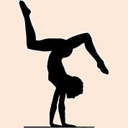
  S’exprimer devant les autres par une prestation artistique et/ou acrobatique
Contribution aux 5 compétences | - Se doter de langages corporels communs, mobiliser différentes ressources (biomécanique, psychologique) et acquérir des techniques spécifiques pour agir de manière efficace et communiquer une émotion | Organiser un travail coopératif et collaboratif en vue de développer sa motricité et améliorer son efficacité.  Utiliser des outils numériques pour observer, pour modifier ses actions par la compréhension de ses erreurs | Réaliser un projet collectif pour permettre d’assumer des rôles et des responsabilités, d’agir avec (respect des différences, sécurité) et pour les autres (développer la confiance en soi).  Former au jugement (codes communs) | - Mobiliser des connaissances techniques scientifiques pour mieux comprendre les phénomènes qui régissent le mouvement, pour établir des relations et anticiper les effets.  Adopter un comportement responsable vis à vis des principes de santé | Savoir expliquer les principes d’efficacité.  Exercer sa créativité par des pratiques collectives
Caractérisations des attendus de fin de cycle | Fin de cycle 3  Concevoir et présenter des mini enchaînements combinant un élément acrobatique (ATR, rotation AV, AR et latérale) avec au moins un élément gymnique. Observer et apprécier les prestations à partir de critères simples. |  | Fin de cycle 4  Dans le respect des règles de sécurité, concevoir et présenter un enchaînement maîtrisé d’éléments gymniques combinant les actions de « voler, tourner, se renverser ».  Juger les prestations à partir d’un code construit.
Exemple d’indicateurs de compétences | - Correction, maîtrise lors de l’exécution  - Amplitude  - Respect des règles de sécurité, placement, alignements segmentaires  - Originalité de la prestation / niveau d’engagement / neutralité et rigueur du jugement  - Liaisons gymniques et chorégraphiques
Exemple de tâche complexe de validation de la compétence : Epreuve | Chaque élève élabore et formalise sur une fiche un enchaînement et le présente devant des juges dans un espace défini (possibilité de reprendre les enchaînements déjà travaillés, de les modifier ou de les créer totalement).  Chaque élève dispose de deux essais. La seconde prestation prend en compte les observations des juges.  La cotation des éléments s’appuie sur un code établi et utilisé lors des cycles d’apprentissages (4 niveaux A, B, C, D)
Exemple de tâche d’apprentissage complexe, typique | Proposer différents contrats pour permettre à chaque élève de s’insérer dans un projet.  Privilégier un mode d’entrée selon le public concerné : entrée par « le gymnique », par « l’acrobatique », à partir de contraintes données…  Valoriser le travail par atelier avec des variables « complexifiantes » ou « simplifiantes »
Eléments structurants des contenus d’enseignement | Les échauffements spécifiques sont l’occasion de renforcer le gainage, les postures, les placements...  Les situations complexes jouent sur les variables spécifiques pour faciliter l’évaluation de la compétence: notions de contrat, d’adaptabilité…  Les passages devant autrui et l’utilisation du numérique pour améliorer sa prestation.
Volumes horaires de référence | Pour permettre à tous les élèves de valider les acquisitions attendues de fin de cycle, la gymnastique devrait pouvoir être programmée sur chaque année du collège en raison des évolutions morphologiques importantes.

Champ d’apprentissage N°3 CYCLE 3 Illustration/déclinaison en Gymnastique au sol | 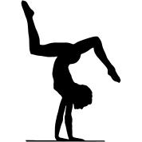

Attendus de fin de cycle 3, en situation d’opposition réelle et équilibrée
- Réaliser des mini enchaînements intégrant un élément acrobatique et un élément gymnique destinés à être jugés
- Savoir filmer une prestation pour la revoir et la faire évoluer.
- Respecter les prestations des autres et accepter de se produire devant les autres.
Compétences visées pendant le cycle 3,
- Utiliser le pouvoir expressif du corps de différentes façons: acrobatique, gymnique et artistique:
Adapter sa motricité en fonction de la situation (le moment de l'enchaînement) en mobilisant des ressources émotionnelles.
= DOMAINE 1

- Enrichir son répertoire d’actions afin de communiquer une intention ou une émotion:
Acquérir des techniques et répéter des figures pour rechercher la plus grande difficulté, les stabiliser et les exécuter sans faute (montée/tenue/descente) en mobilisant des ressources biomécaniques.
= DOMAINE 1

- S’engager dans des actions acrobatiques destinées à être présentées aux autres en maîtrisant les risques (et ses émotions).
Acquérir les techniques de mise en scène pour mettre en valeur la séquence présentée,
= DOMAINE 1
Se filmer pour la modifier en fonction des choix opérés.
= DOMAINE 2
Réaliser des figures adaptées à ses ressources afin d’assurer sa sécurité.
= DOMAINE 4

- Mobiliser son imaginaire pour créer du sens et de l’émotion, dans des prestations collectives.
Assumer le rôle de concepteur, faire des choix (s’engager),
= DOMAINE 3
Se nourrir des apports des autres activités abordées : acrosport, danse, arts du cirque (s’approprier une culture).
= DOMAINE 5

Champ d’apprentissage N°3 CYCLE 4 Illustration/déclinaison en Gymnastique au sol

Attendus de fin de cycle 4, en situation d’opposition réelle et équilibrée
- Mobiliser les capacités expressives du corps pour imaginer, composer et interpréter un enchaînement respectant des exigences techniques.
- Participer activement, au sein d’un groupe, à la mise en œuvre de son enchaînement et aider ses camarades.
- Apprécier des prestations en utilisant différents supports d’observation et d’analyse.

Compétences visées pendant le cycle 4,
- Élaborer et réaliser, seul ou à plusieurs, un projet artistique et/ou acrobatique pour provoquer une émotion intention du public.
Faire des choix donc assumer des responsabilités, des prises de position pour enrichir la prestation en vue de communiquer des intentions et des émotions = DOMAINE 3

- Utiliser des procédés simples de composition, et d’interprétation.
S’approprier une culture pour valoriser la production (procédés de composition, paramètres du mouvement, espace de présentation…) = DOMAINE 5

- S’engager : maîtriser les risques, dominer ses appréhensions.
Se représenter une action, en expliquer les principes d’efficacité pour améliorer son efficience et ainsi s’engager en optimisant le rapport prise de risque/maîtrise. = DOMAINE 4
Verbaliser les sensations ressenties pour mieux dominer ses appréhensions.
Mémoriser sa prestation et coordonner ses actions pour gagner en précision. = DOMAINE 1

- Construire un regard critique sur ses prestations et celles des autres, en utilisant le numérique.
Utiliser un vocabulaire adapté pour décrire la motricité (connaître la terminologie spécifique…). = DOMAINE 1
Utiliser la vidéo pour analyser sa prestation. = DOMAINE 2
NB: Recherche de situations nécessitant un engagement de plus en plus important des élèves dans des processus de composition (création), individuellement ou en groupe.
Construire et mettre en œuvre un projet original. = DOMAINE 2

Champ d’apprentissage :  N° 3 | Activité (APSA) : DNB EPS  Gymnastique au sol | ACQUISITIONS ATTENDUES EN FIN DE CYCLE 4 :  Dans le respect des règles de sécurité, concevoir et présenter un enchaînement maîtrisé d’éléments gymniques combinant les actions de « voler, tourner, se renverser ».  Juger les prestations à partir d’un code construit.
EPREUVE : L’élève conçoit un enchainement formalisé sur une fiche et le présente devant un jury qui effectue un jugement en fonction d’un code établi. Le nombre d’éléments et les types d’actions sont précisés en relation avec la définition de la compétence attendue. La cotation des éléments s’appuie sur un code construit au cours des cycles d’apprentissages (4 niveaux A, B, C, D – bases UNSS).  Chaque élève dispose de deux essais. La seconde prestation prend en compte les observations des juges. |  | Maîtrise insuffisante  Efficacité et efficience dans la mobilisation de ses ressources  Conduite et maîtrise du projet d’épreuve | Maîtrise fragile | Maîtrise satisfaisante | Très bonne maîtrise
Langue française à l’oral et à l’écrit ; Langages des arts et du corps  Développer sa motricité et apprendre à s’exprimer en utilisant son corps (construire un langage du corps) : Conception d’un enchaînement précis et fluide Et réalisation de figures tenant compte des principes de complexification |  | Non-respect des exigences de l’épreuve. | Enchaînement saccadé et stéréotypé | Enchaînement fluide et de réalisations optimales | enchaînement fluide et de réalisations complexes.
 |  | 02 | 05 | 07,5 | 10
Méthodes et outils pour apprendre C2  S’approprier par la pratique physique et sportive, des méthodes et outils  Entrer dans une démarche d'analyse des résultats issus d’outils variés (fiche et/ou vidéo) pour faire progresser sa prestation |  | Méthodes inadaptées, outils mal compris | Méthodes partiellement adaptées, outils compris | Méthodes adaptées, outils maîtrisés | Méthodes efficaces, outils exploités
Formation de la personne et du citoyen C3  Partager des règles, assumer des rôles et responsabilités  Juger avec sérieux et intégrité.  Respecter ses partenaires dans la “vie” du groupe et lors des passages individuels |  | Rôles insuffisamment assurés | Rôles partiellement assurés | Rôles  assumés | Rôles multiples assurés
Systèmes naturels et systèmes techniques C4  Apprendre à entretenir sa santé par une activité physique régulière  Maîtrise des principes de sécurité dans les placements |  | Fautes importantes de placement | Placements sécuritaires mais alignements partiels | Placement dorsal et alignements segmentaires efficaces (statique) | Placement et alignement maîtrisés en stat. et en dynamique
Représentations du monde et activité humaine C5  S’approprier une culture physique sportive et artistique  Implication et efficacité dans l’élaboration du code commun |  | Pas d’implication | Implication aléatoire | Implication régulière | Implication active
 |  | 02 | 05 | 07,5 | 10
 |  | 04 à 20
SYNTHESE

Epreuve du DNB
Collège P. de Coubertin  FONT-ROMEU |  |  | Gymnastique 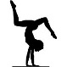
Dans le respect des règles de sécurité, concevoir et présenter un enchaînement maîtrisé d’éléments gymniques combinant les actions de « voler, tourner, se renverser ».  Juger les prestations à partir d’un code construit. |  |  |  |  | L’élève conçoit un enchainement formalisé sur une fiche et le présente devant un jury qui effectue un jugement en fonction d’un code établi.  Le nombre d’éléments et les types d’actions sont précisés en relation avec la définition de la compétence attendue.  La cotation des éléments s’appuie sur un code construit au cours des cycles d’apprentissages (4 niveaux A, B, C, D).  Chaque élève dispose de deux essais. La seconde prestation prend en compte les observations des juges.
Performance /8 - Qualité de l’enchainement : conception et présentation
Utilisation du code de pointage Gym UNSS 2012, certains éléments non répertoriés pourront être ajoutés après avoir été « côtés » avec l’enseignant.
Valeur de difficultés  / 5 pts | A : 0,7 – B : 0,8 – C : 0,9 – D : 1pt  Minimum 5 éléments (différents) choisis indistinctement dans les catégories A, B, C ou D.  Un 6ème élément pourra être pris en compte dans le jugement ; mais la valeur maximale attribuée ne pourra excéder 5 points.  Attention : en dessous de 5 éléments - pénalité de 1pt par élément manquant sur le total des valeurs.
Exigences de composition  / 3 pts | Filles |  |  |  |  |  | Garçons
Exigences de composition  / 3 pts | ATR Un élément passant par l’Appui Tendu Renversé  SM Un élément de Souplesse ou de Maintien  LG Une Liaison Gymnique de 2 éléments dont 1 saut  AC Deux éléments Acrobatiques différents |  |  |  |  |  | NA Eléments Non Acrobatiques  AV Eléments avec rotation Avant  AR/L Eléments avec rotation Arrière ou Latérale  ATR Eléments en Appui Tendu Renversé
Exigences de composition  / 3 pts | Chaque exigence vaut 0,75
Qualité d’exécution /8
Exécution  / 6 pts |  | 0 à 2 points |  |  |  | 2 à 4 points |  |  | 4 à 6 points
 |  | - Les éléments sont réalisés (identifiables) mais présentent des « fautes typiques » marquées ou sont incomplets (rotation, chutes, arrivée différente….)  - Les jambes et/ou pointes de pieds sont fléchies.  - Pas d’amplitude. |  |  |  | - Les éléments sont réalisés correctement mais présentent quelques petites « fautes typiques ».  - Les jambes et/ou pointes de pieds sont légèrement fléchies.  - Manque d’amplitude |  |  | - Les éléments sont réalisés avec précisions et respectent les exigences d’exécution.  - Les jambes et pointes de pieds sont tendues.  - Les mouvements sont amples et précis.
Valeur « artistique »  / 2 pts |  | - Enchaîner et unir harmonieusement les éléments entre eux / 1  - Utilisation de l’espace / 0,5  - Rythme / 0,5
Efficacité dans le rôle de juge /4
Le jugement est partiel  Le jugement est imprécis.  L’argumentaire peu exploitable. |  |  |  | Le jugement est argumenté  Le jugement s’effectue sur les points essentiels de la prestation.  L’argumentaire est recevable et sert la seconde prestation. |  |  |  | Le jugement est pertinent  Le jugement identifie des indicateurs différenciés et variés. L’argumentaire sert l’efficacité des prestations.
0 à 1,5 |  |  |  | 2 à 3 |  |  |  | 3,5 à 4

COLLEGE F.R. – (Base Enchaînements 5°- 4°) – SOL 3°

5e-4e :  7 pts | 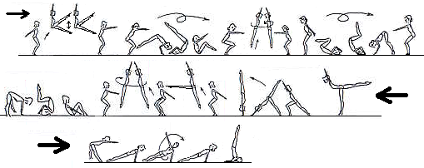 |  |  | 1 pas saut ciseau, roulade avant sursaut ½ tour roulade arrière arrivée accroupis, 1 pas planche sur 1 pied, revenir, ATR, revenir, 1 pas assemblé saut ½ tour, roulade arrière arrivée écart, planche faciale passer en appui facial ½ tour, chandelle.
Valeurs
Diff /5 :
4,6
Exig /3 :
3,0
Filles : A (LG), A9 (AC), B8 (AC), B4 (SM), A1 (ATR) [si placement des 2 jambes B1], B7 (LG), A8 (AC), B3 (SM) = 4,6 pts [4,7pts] |  | Garçons : A3 (NA), A5 (AV), A7 (AR/L), C4 (NA), A10 (ATR), B2 (NA), A7 (AR/L), A1 (NA), A4 (NA), B4 (NA) = 4,6 pts
5e-4e :  8 pts | 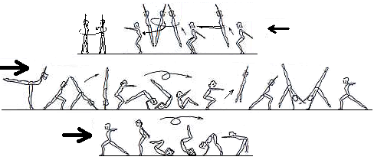 |  |  | 1 pas assemblé saut 1 tour,1 pas ½ tour libre. 1 pas planche sur 1 pied, revenir, ATR, revenir, roulade avant sursaut roue, roulade arrière arrivée écart, planche faciale.
Valeurs
Diff /5 :
4,7
Exig /3 :
3,0
Filles : D7 (LG), A5 (LG) [si ½ tour sur 1 pied B5], B4 (SM), B1 (ATR), A9 (AC), A10 (AC), A8 (AC) = 4,7 pts [4,8 pts] |  |  | Garçons : C2 (NA), C4 (NA), A10 (ATR), A5 (AV), A8 (AR/L), B7 (AR/L), A4 (NA) = 4,7 pts
5e-4e :  9 pts | 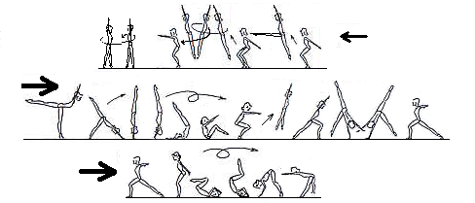 |  |  | 1 pas assemblé saut 1 tour, 1 pas ½ tour libre. 1 pas planche sur 1 pied revenir ou monter directement en ATR roulade avant sursaut roue, roulade arrière arrivée écart, planche faciale.
Valeurs
Diff /5 :
4,8
Exig /3 :
3,0
Filles : D7 (LG), A5 (LG) [si ½ tour sur 1 pied B5], B4 (SM), C9 (ATR-AC), A10 (AC), A8 (AC) = 4,8 pts [4,9 pts] |  |  | Garçons : C2 (NA), C4 (NA), B (ATR-AV), A8 (AR/L), B7 (AR/L), A4 (NA) = 4,8 pts
5e-4e :  10 pts | 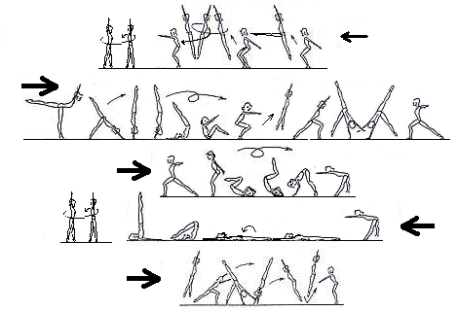 |  |  | 1 pas assemblé saut 1 tour, 1 pas ½ tour libre. 1 pas planche sur 1 pied revenir ou monter directement en ATR roulade avant sursaut roue, roulade arrière arrivée écart, planche faciale passer à plat ventre ½ tour, "culbuto" monter en chandelle, se relever, ½ tour libre, élan rondade percussion.
Valeurs

Diff /5 :
5,0

Exig /3 :
3,0
Filles : D7 (LG), A5 (LG) [si ½ tour sur 1 pied B5], B4 (SM), C9 (ATR-AC), A10 (AC), A8 (AC), B3 (SM), C10 (AC) = 5,1 pts [5,2 pts] |  |  | Garçons : C2 (NA), C4 (NA), B (ATR-AV), A8 (AR/L), B7 (AR/L), A4 (NA), B4 (NA), B8 (AR/L) = 5,0 pts

Collège de Font-Romeu – Epreuve du DNB  Gymnastique au sol – Filles | Nom, Prénom, Classe : |  |  |  |  |  |  |  |  |  |  |  |  |  |  | Note Finale :  /20
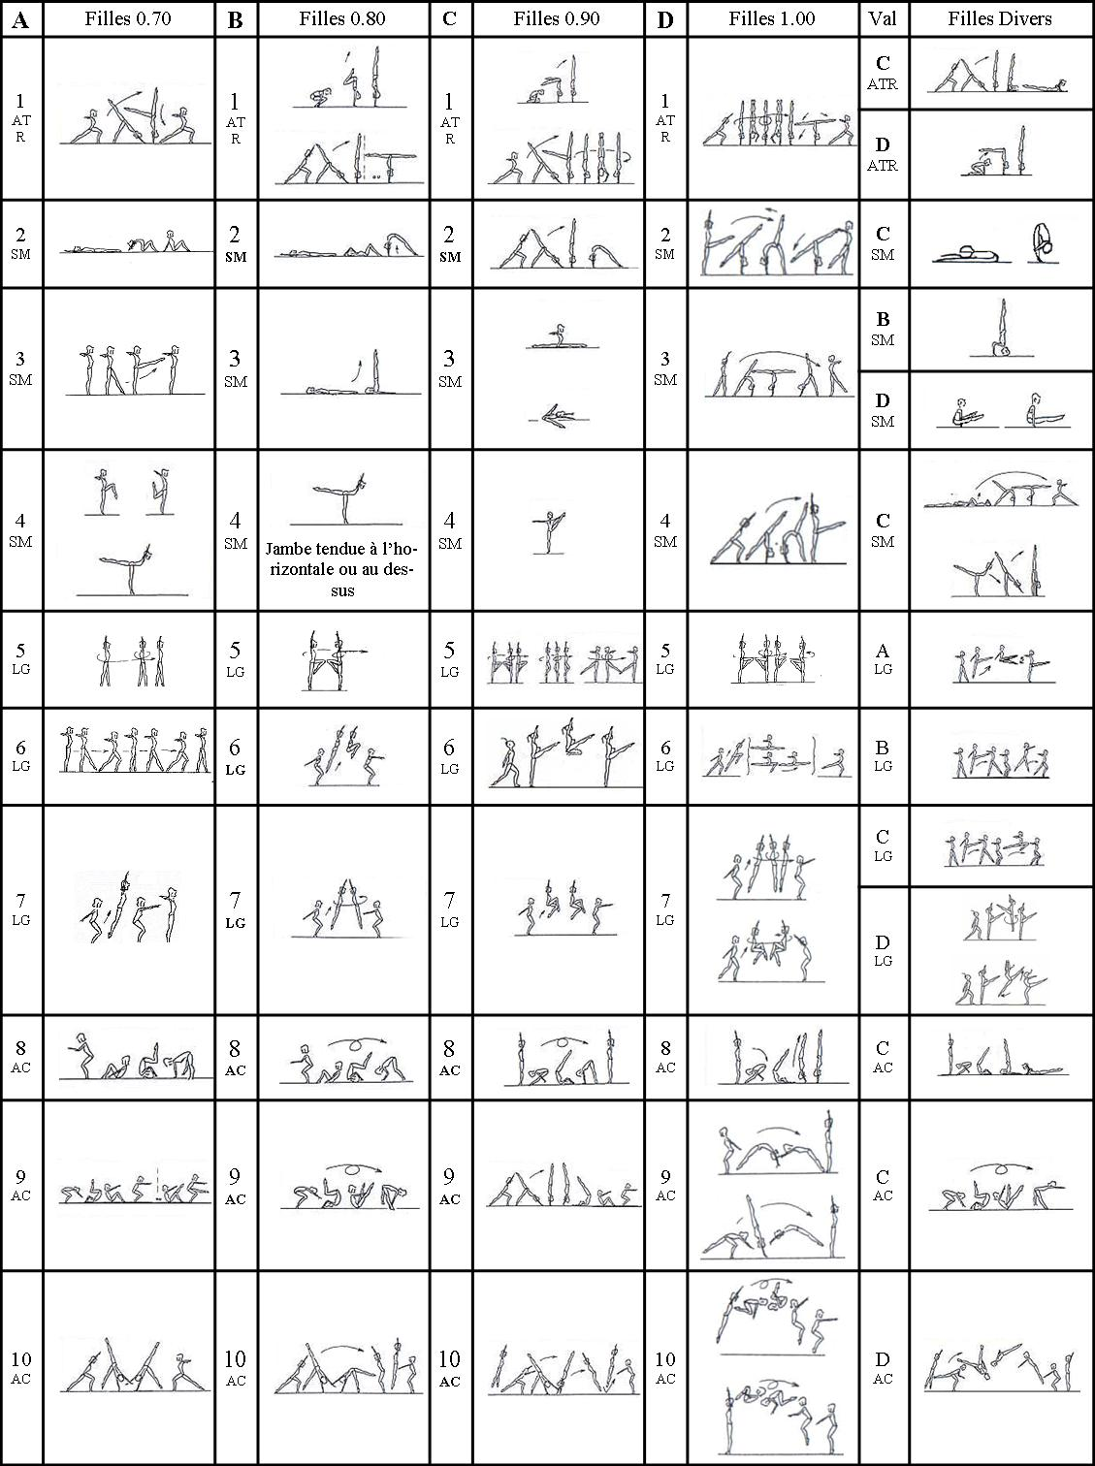
 | Performance |  |  |  |  |  |  |  |  |  |  | Qualité d’exécution |  |  |  |  |  | Efficacité dans un rôle
 | Difficultés |  |  | Exigences  (0,75 / exigence) |  |  |  |  |  |  |  | Exécution |  |  | Valeur artistique |  |  | Juge
 | /5 |  |  | ATR | SM |  |  | LG |  | AC |  | /6 |  |  | /2 |  |  | /4
 |  |  |  | /3 |  |  |  |  |  |  |  |  |  |  |  |  |  | /4
 | Observation (Juge) de 2 candidats précédents (sauf ceux qui précède son passage, préparation)
 | 1
 | 2
Ecriture de son enchaînement : (si vous n'avez pas suffisamment de place, vous pouvez utiliser le dos de la feuille)
Schéma de l’occupation de l’espace
Collège de Font-Romeu – Epreuve du DNB  Gymnastique au sol – Garçons |  | Nom, Prénom, Classe : |  |  |  |  |  |  |  |  |  |  |  |  |  | Note Finale :  /20
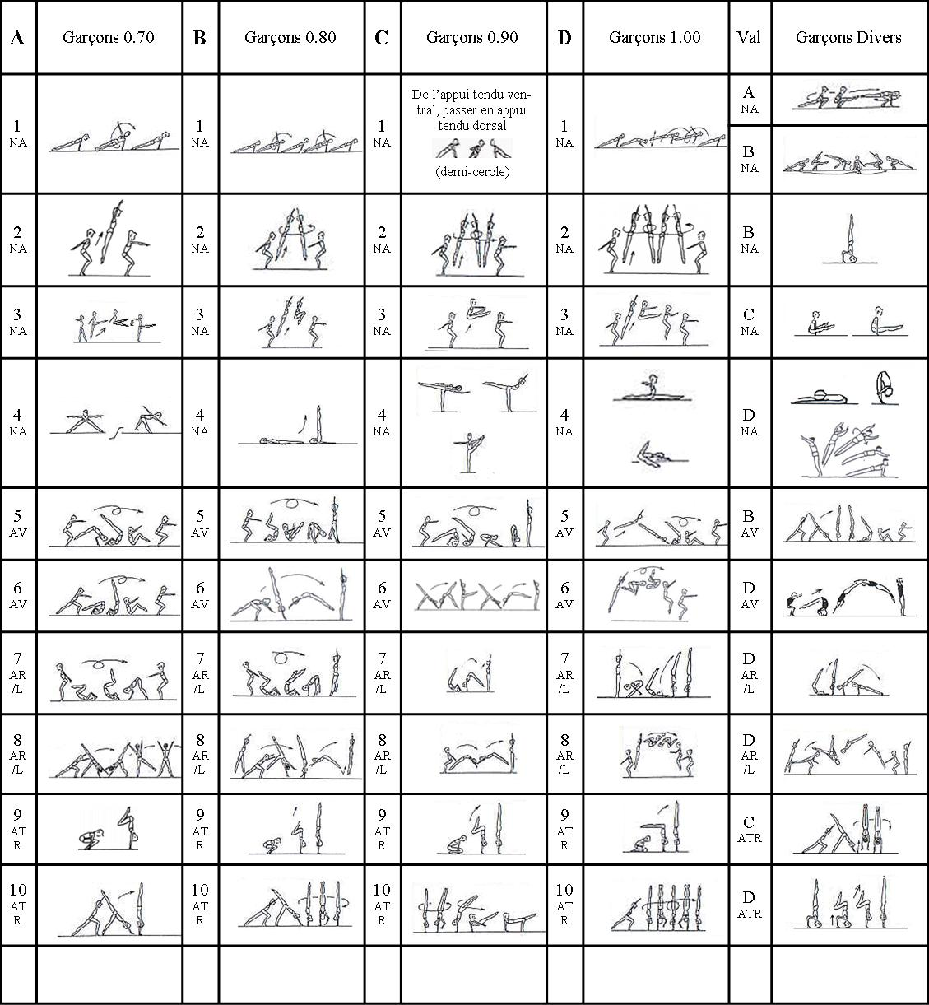

 |  | Performance |  |  |  |  |  |  |  |  |  |  | Qualité d’exécution |  |  |  | Efficacité dans un rôle
 |  | Difficultés |  |  |  | Exigences  (0,75 / exigence) |  |  |  |  |  |  | Exécution | Valeur artistique |  |  | Juge
 |  | /5 |  |  |  | NA | AV |  | AR / L |  | ATR |  | /6 | /2 |  |  | /4
 |  |  |  |  |  | /3 |  |  |  |  |  |  | /6
 |  | Observation (Juge) de 2 candidats précédents (sauf ceux qui précède son passage, préparation)
 |  | 1
 |  | 2
Ecriture de son enchaînement : (si vous n'avez pas suffisamment de place, vous pouvez utiliser le dos de la feuille)

Schéma de l’occupation de l’espace

COLLEGE F.R. – FICHE D'EVALUATION – GYM 6°

SOL | 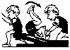 | Arrivée dans l'axe sur les pieds – 2  Arrivée dans l'axe sur les genoux – 1  Rotation incomplète – 0 | 2
SOL |  |  | 1
SOL |  |  | 0
SOL | 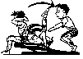 | Arrivée dans l'axe sur les pieds – 2  Arrivée dans l'axe sur les genoux – 1  Rotation incomplète – 0 | 2
SOL |  |  | 1
SOL |  |  | 0
SOL | 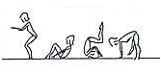 | Arrivée dans l'axe sur les pieds – 2  Arrivée dans l'axe sur les genoux – 1  Rotation incomplète – 0 | 2
SOL |  |  | 1
SOL |  |  | 0
SOL | 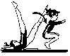 | Chandelle tenue 3 sec se relever sans les mains – 2  Chandelle tenue par les mains – 1  Pas de chandelle – 0 | 2
SOL |  |  | 1
SOL |  |  | 0
SOL | 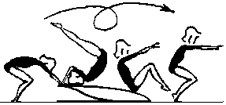 | Arrivée dans l'axe sur les pieds – 2  Arrivée dans l'axe relevé avec les mains – 1  Blocage – 0 | 2
SOL |  |  | 1
SOL |  |  | 0
SOL | 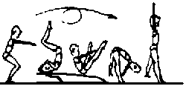 | Bien exécuté – 4  Arrivée sur les fesses – 3  Tombe plat dos – 2  Tombe sur les côtés – 1  Non réalisé – 0 | 4
SOL |  |  | 3
SOL |  |  | 2
SOL |  |  | 1
SOL |  |  | 0
SOL | 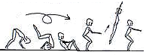 | Bien exécuté – 4  Se relève avec les mains – 3  Tombe plat dos – 2  Tombe sur les côtés – 1  Non réalisé – 0  (variable +1 si rotation 360°) | 4
SOL |  |  | 3
SOL |  |  | 2
SOL |  |  | 1
SOL |  |  | 0
SOL |  |  | Variable
SOL | 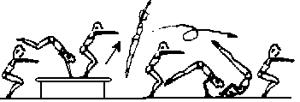 | Bien exécuté – 4  Roulade AV non maîtrisée – 3  Saut extension + Roulade AV non maîtrisés –2  Oubli d'un élément – 1  Non réalisé – 0 | 4
SOL |  |  | 3
SOL |  |  | 2
SOL |  |  | 1
SOL |  |  | 0
SOL | 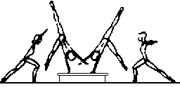 | Roue jambes gainées – 2  Pose d'appuis alternatifs, pas de gainage – 1  Appuis simultanés – 0 | 2
SOL |  |  | 1
SOL |  |  | 0
SOL |  | 4 appuis sur la ligne – 2  3 appuis sur la ligne – 1,5  2 appuis sur la ligne – 1  Non respect – 0 | 2
SOL |  |  | 1,5
SOL |  |  | 1
SOL |  |  | 0
SOL | 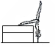 | Alignement, bras tronc jambes à la verticale (2″) – 4  Bras et jambes fléchis – 3  Pas de bassin à la verticale – 2  S'arrête plusieurs fois – 1  Non réalisé – 0 | 4
SOL |  |  | 3
SOL |  |  | 2
SOL |  |  | 1
SOL |  |  | 0
SOL | 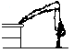 | Bien exécuté (2″) – 4  Bras et jambes fléchis – 3  Pas de bassin à la verticale – 2  S'arrête plusieurs fois – 1  Non réalisé – 0 | 4
SOL |  |  | 3
SOL |  |  | 2
SOL |  |  | 1
SOL |  |  | 0
SOL | 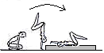 | Arrivée « tombé plat dos » nette – 2  Pose de la tête – 1  Blocage ou roulade avant – 0 | 2
SOL |  |  | 1
SOL |  |  | 0
SOL | 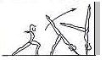 | Alignement, bras tronc, 1 jambe à la verticale (2″) – 4  Non maintenu – 3  Bras ou jambe fléchie – 2  Epaule en avant – 1  Non réalisé – 0 | 4
SOL |  |  | 3
SOL |  |  | 2
SOL |  |  | 1
SOL |  |  | 0

